Верховный суд Пакистана снял обвинение с Аасии Биби

31 октября 2018
Аасия Биби, христианка из Пакистана, мать пятерых детей, находившаяся с ноября 2010 года на скамье смертников по обвинению в нарушении “закона о богохульстве”, была оправдана. Суд присяжных Верховного суда Пакистана, состоящий из трех человек, отменил вынесенный ей ранее смертный приговор. Решение об оправдании и освобождении, выраженное в 56-страничном вердикте, было объявлено сегодня, 31 октября.
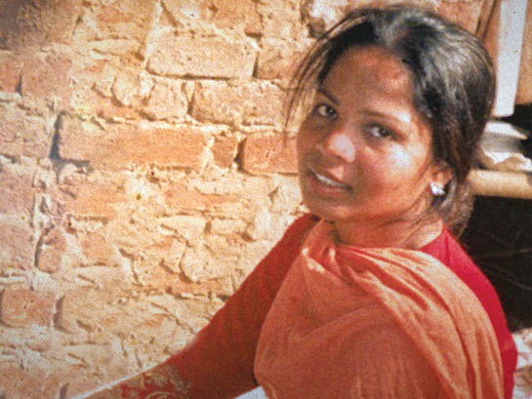
Аасия Биби провела в камере смертников восемь лет, несколько из них, по соображениям безопасности, прошли в одиночном заключении
Узнав об этом от своего адвоката, Аасия с трудом поверила этой новости: "Я не верю своим ушам, я теперь свободна? Меня что, и правда выпустят? Я даже не знаю, что сказать, я так счастлива, я не могу поверить в это".
“Все, что сделала моя мама, - это попила воды”
14 июня 2009 года эта неграмотная христианка, работавшая в поле, разгневала мусульманок, работавших с ней, тем, что выпила воды из общей посуды, принеся им всем ведро воды во время сбора урожая в знойный летний день. Мусульманки посчитали, что своим действием она “осквернила” воду, и они как мусульманки уже не могли ее пить.
Завязался спор, и Аасия Биби сказала: “Иисус Христос умер на кресте за грехи всех людей. А что сделал ваш пророк Мухаммед, чтобы спасти человечество?”. За этим последовали угрозы, ее дважды избивали, в итоге арестовали и посадили в тюрьму, а через год признали виновной по Статье 295-C уголовного кодекса Пакистана, за оскорбление имени Мухаммеда. За это преступление предусмотрена высшая мера наказания, хотя ни один приговор еще не был приведен в исполнение.
“Все, что сделала моя мама, - это выпила воды, потому что хотела пить”, - говорит ее дочь Эйшам, которой сейчас исполнилось 18. Когда Эйшам было девять, на ее глазах ее мать избивали и оплевывали разгневанные соседи.
В связи с освобождением Аасии Биби верующие опасаются беспорядков на улицах
Дело Аасии было получило очень широкую огласку не только в Пакистане, но и во всем мире. Ее муж и дети много лет вынуждены прятаться, рискуя стать жертвой расправы в руках ревностных мусульман. Радикальные исламисты ясно дали понять, что не примут никакого другого исходя для Аасии Биби, кроме смерти. Узнав об оправдательном вердикте, лидер исламистской политической партии Техрик-э-Лабайк, как сообщается, заявил, что главный судья и те, кто принял решение освободить Аасию, “заслуживают смерти”. В 2011 году два либеральных политика в Пакистане были убиты за то, что выступали в ее защиту и призывали пересмотреть “законы о богохульстве”.
В решении суда говорится, что “вне всякого сомнения, обвинение не смогло доказать свою правоту”. Суд присяжных также заявил, что “это вне компетенции отдельных лиц или группы лиц (толпы) – решать, считать или нет то или иное действие преступлением, нарушающим Статью 295-C ”.
“Пожалуйста, продолжайте молиться”, - пишут нам в Фонд Варнава из Пакистана. Вскоре после объявления оправдательного приговора по всему Пакистану начались акции протеста. “Нас очень тревожит вопрос безопасности после такого решения суда … может вспыхнуть очень большое насилие против христиан”.
Фонд Варнава много лет оказывал продуктовую помощь семье Аасии Биби, так как ее муж выл вынужден скрываться, чтобы не поплатиться за “преступление” своей жены, и не мог работать. Также мы помогли этой семье приобрести дом и провести в нем газ.
Пожалуйста, молитесь:
Благодарите Бога за оправдание Аасии Биби несмотря на все угрозы и противостояние – многие верующие по всему миру молились об этом почти десять лет.
Молитесь о том, чтобы Всемогущий Господь был защитником и охраной для Аасии Биби, сохранил ее и ее семью от зла (Псалом 58:2).
Молитесь обо всех христианах и христианских общинах Пакистана, которые опасаются сейчас вспышки насилия, так как на улицы Пакистана выходят толпы протестующих.
Просите Господа, чтобы Он защитил Свой народ, вознес униженных и разрушил замыслы коварных, чтобы они не совершили задуманного (Иов 5:11-12).

